Цель: 1. Закреплять знания детей по сказкам.
2.Развивать навыки культурного поведения, речь, словарный запас;
3. Воспитывать дружеские взаимоотношения.

Ход урока

1. Организационный момент
- Если у вас хорошее настроение, потопайте ногами.
- Если у вас есть животные, погладьте себя по голове.
- Если вы любите свой класс, похлопайте в ладоши.
- Если вы хотите получить удовольствие от урока, прошу быть активными моими помощниками, слушать меня внимательно, отвечать полными ответами.
Учитель: Тихо-тихо, словно мышка
В доме бегает мальчишка
Очень маленького роста.
Кто же он? Всё очень просто:
Дети: Домовенок!
Учитель: Правильно, это Домовенок. Посмотрите, а вот и он!
Ребята, мы уже познакомились с этим героем. О нем мы знаем из сказок, которые читали. Помните? Назовите пожалуйста те истории о которых мы читали.
Дети называют. Если дети затрудняются назвать истории, учитель напоминает.
Вы знаете, кто такой Домовой?
Ответы детей.
Ребята, домовой – это домашний дух. В старые времена домовых величали по-разному (Дух-хранитель, , Запечник, Дедушка), но всегда с почтением и уважением, старались задобрить его. При переезде обязательно звали домового с собой на новое жилье.
Домовой охраняет дом, его хозяев от бед и несчастий, следит за порядком. Он проявляет заботу о том, чтобы никто не ссорился, не болел. Домовой никому не делает зла, иногда может только пошутить. Если вдруг вы обнаружили, что пропала какая-нибудь вещь, значит домовой шалит, перекладывает вещи с места на место. Тогда Домового надо угостить его чем-нибудь сладеньким: кусочком сахара, печеньем или положить чуточку сливочного маслица. И вскоре потерянная вещь вернется на место. Домовой не видем, но его может увидеть кошка, маленький ребенок или пожилой человек. Домовой не любит беспорядок.

-Ребята, сегодня у нас необычное занятие, к нам пришла гостья, а какая догадайтесь послушав музыку.(играет музыка «В гостях у сказках»)
-Ну что догадались? Правильно, к нам в гости пришла сказка.
Тема нашего урока: «В МИРЕ СКАЗОК»
-Ох уж эти сказки, стоит их только услышать, как мы уже оказываемся целиком там, где летают ковры самолёты, животные разговаривают человеческим голосом и вообще происходят всякие волшебства.

Звучит музыка и появляется баба яга
Кузя. Слушай, Бабушка Яга
Ты зачем сюда пришла?
Всюду нос зачем суешь?
Правил ты не признаешь.
Баба Яга: Тебя, касатик не спросила
Урок вести вот пригласили.
Кузя: Тебя, урок вести? Не верю!
Ты же похожа на чучело,
Да и грамоте не обучена
Проблем ты здесь не создавай,
Сядь, «Мурзилку» почитай.
Баба Яга: Ты чего ко мне пристал?
Кузька, ты меня достал!
Хамства я не потерплю
И обидеться могу.
Ведь я фольклорный элемент
У меня есть документ,
Я вообще могу отсюда
Улететь в любой момент.
Ну, а ты-то здесь зачем?
Возьму, зажарю вот и съем.
Кузя: Ты в своем уме, Яга?
Забирай назад слова
В этой школе домовой
В библиотеке тоже свой
Все книги я перечитал,
Очень многое узнал
Грамоте, Яга учиться-
Всегда пригодится
Баба Яга: Не хвали себя, Кузьма
Есть и поумней тебя.
КУЗЯ: Кто?
Баба Яга: А вот мы и посмотрим, как дети знают названия сказок. Объявляю разминку под названием « Исправь ошибку».
« Кот в тапочках» « Мальчиш и Карлсон»
« Мишенька и медведь» « Принцесса на бобах»
Молодые яблоки» « Гладкий утенок»
Сестрица Аленушка и братец Ивашка» « От страха глаза велики»
« Замарашка» « Сказка о мертвой царевне и семи
богатырях»
Б. Я. Я сюда пешком пришла
Метлу с собою принесла
Время зря я не теряла
Слова из сказок собирала.
По словам, определите название сказки.
Болото, лиса, кот, черепаха, азбука, полено « Золотой ключик»
Сапоги, замок, осел, шляпа « Кот в сапогах»
Пшеница, лошадь, море, царь, братья « Конек- горбунок»
Мальчик, варенье, пропеллер, домоправительница « Малыш и Карлсон»
Дед, внучка, кошка, мышка « Репка»
Волк, поросята, дома, кирпич « Три поросенка»
Дед, лиса, рыба, прорубь, волк « Волк и лиса»
Медведь, внучка, короб, пирожки « Машенька и медведь»
Кузьма: Молодцы, мои ребятки,
Отгадали все Яги загадки.
Б.Я. ( звонит по телефону)
Алле! Алле! Что, вы там глухие? Кощея мне! Говорю, Кощея мне позовите быстрее. Вот грубияны. Положили трубку!
Ладно, без него разберусь. Есть у меня фотографии, отгадайте, из каких сказок взяты герои.
Да, Кузьма, хороши у детей дела
Много сказок они прочитали
И интересного о нас узнали.
Кузьма: Есть у меня задание про запас,
Не знаю, справятся ли дети на этот раз.
Подберите каждому герою подходящее отчество, фамилию или прозвище.
Лиса Царевич
Иван Искусница
Мальчик С пальчик
Старик Хоттабыч
Марья Патрикеевна
Кощей Болотная
Василиса Бессмертный
Кикимора Премудрая
Б.Я. Хоть трудны вопросы были.
Но Яге вы удружили.
На вопросы отвечали,
И еще умнее стали.
Со спокойною душой
Мы отправляемся домой.
-Ребята давайте скажем Бабе Яге «До свидание» , а Домовёнка Кузю попросим остаться на уроке
-Послушайте загадку:
Всем она надоедает
И по комнатам летает,
Пристаёт и вновь резвится,
Ей спокойно не сидится.
Всё летает и жужжит,
На стекле окна сидит,
Позолоченное брюхо,
Догадались? Это-...(Муха.)
и ещё одну:
"Я жужжу, жужжу, жужжу,
Я летаю и кружу
Возле носа, возле уха.
Догадайся, кто я! …(Муха)."
— Итак, мы отправляемся в сказку. Но прежде, чем отправиться в путь, ответьте на вопрос: «Как называют человека, который рассказывает сказки?» (Сказочник, сказочница).
— Но, как и в любой волшебной сказке, есть герой-злодей, но есть и помощник. Наш помощник прислал нам очень важный предмет, без которого не обходится ни один урок чтения. Что это за предмет? Это книга.
Кто на все вопросы нам ответит?
Кто расскажет про дела вокруг?
Да, такой волшебник есть на свете:
Книга — лучший спутник наш и друг!
К сегодняшнему уроку вы принесли различные книги сказок. Это и отдельные сказки, и сборники нарисовали рисунки (Выставка книг и рисунков). Давайте в конце урока мы рассмотрим их.

А Сейчас ребята 1 и 2 класса покажут вам сказку «МУХА ЦОКОТУХА».


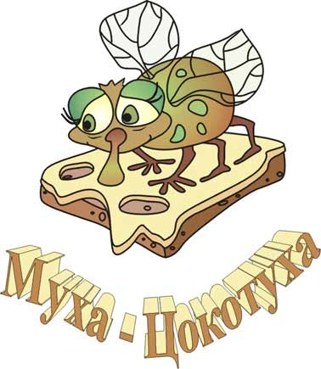
Муха, Муха-Цокотуха,  Позолоченное брюхо!  Муха по полю пошла,  Муха денежку нашла.  Пошла Муха на базар  И купила самовар:  “Приходите, тараканы,  Я вас чаем угощу!”  Тараканы прибегали,  Все стаканы выпивали, |  | 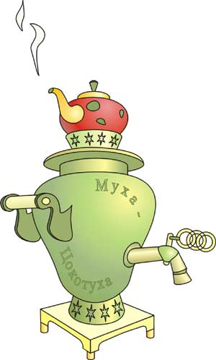
А букашки –  По три чашки  С молоком  И крендельком:  Нынче муха-Цокотуха  Именинница!  Приходили к Мухе блошки,  Приносили ей сапожки,  А сапожки не простые –  В них застежки золотые. |  | 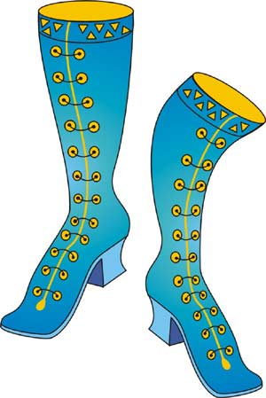
Приходила к Мухе  Бабушка - пчела,  Мухе-Цокотухе  Меду принесла…  “Бабочка – красавица,  Кушайте варенье!  Или вам не нравится  Наше угощенье?” |  | 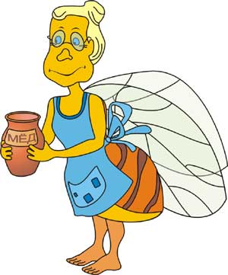
Вдруг какой-то старичок  Паучок  Нашу Муху в уголок  Поволок -  Хочет бедную убить,  Цокотуху погубить!  “Дорогие гости, помогите!  Паука - злодея зарубите!  И кормила я вас,  И поила я вас,  Не покиньте меня  В мой последний час!” |  | 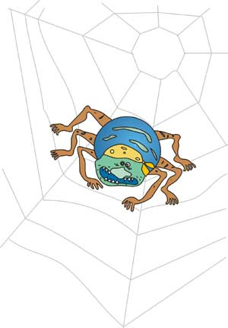
Но жуки-червяки  Испугалися  По углам, по щелям  Разбежалися:  Тараканы  Под диваны,  А козявочки  Под лавочки  А букашки под кровать -  Не желают воевать!  И никто даже с места  Не сдвинется:  Пропадай – погибай,  Именинница!  А кузнечик, а кузнечик,  Ну, совсем как человечек,  Скок, скок, скок, скок!  За кусток,  Под мосток  И молчок! |  | 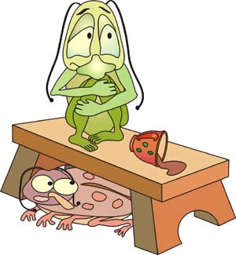
А злодей-то не шутит,  Руки-ноги он Мухе веревками крутит,  Зубы острые в самое сердце вонзает  И кровь у нее выпивает.  Муха криком кричит,  Надрывается,  А злодей молчит,  Ухмыляется.  Вдруг откуда-то летит  Маленький Комарик,  И в руке его горит  Маленький фонарик.  “Где убийца? Где злодей?  Не боюсь его когтей!” |  | 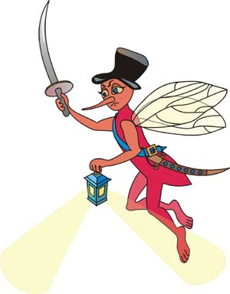
Подлетает к Пауку,  Саблю вынимает  И ему на всем скаку  Голову срубает!  Муху за руку берет  И к окошечку ведет:  “Я злодея зарубил,  Я тебя освободил,  И теперь душа-девица,  На тебе хочу жениться!” |  | 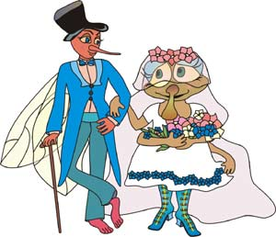

Тут букашки и козявки  Выползают из-под лавки:  “Слава, слава Комару –  Победителю!”  Прибегали светляки,  Зажигали огоньки –  То-то стало весело,  То-то хорошо!  Эй, сороконожки,  Бегите по дорожке,  Зовите музыкантов,  Будем танцевать! |  | 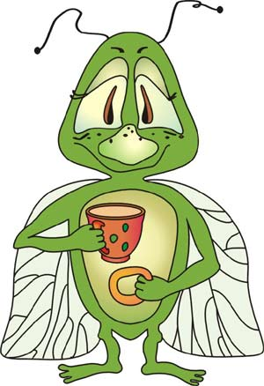
Музыканты прибежали,  В барабаны застучали.  Бом! бом! бом! бом!  Пляшет Муха с Комаром.  А за нею Клоп, Клоп  Сапогами топ, топ!  Козявочки с червяками,  Букашечки с мотыльками. |  | 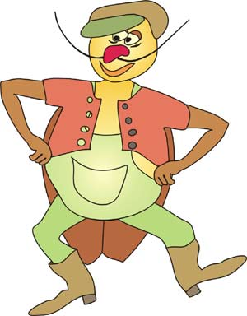
А жуки рогатые,  Мужики богатые,  Шапочками машут,  С бабочками пляшут.  Тара-ра, тара-ра,  Заплясала мошкара.  Веселится народ –  Муха замуж идет  За лихого, удалого,  Молодого Комара! |  | 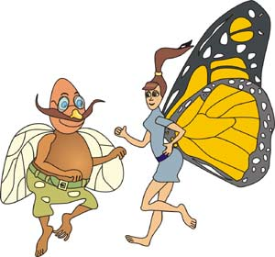
Муравей, Муравей  Не жалеет лаптей, -  С Муравьихою попрыгивает  И букашечкам подмигивает:  “Вы Букашечки,  Вы милашечки,  Тара-тара-тара-тара-таракашечки!”  Сапоги скрипят,  Каблуки стучат, -  Будет, будет мошкара  Веселиться до утра:  Нынче Муха-Цокотуха  Именинница! |  | 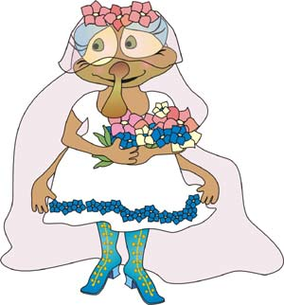

Итог урока
— Понравился урок? Что особенно понравилось?

«Музыкальная шкатулка»
— Все мы знаем что музыка, песни, пляски были всегда… В горестях и в радостях помогала песня народу…
Задание такое: угадай по песне — сказку. Песни:
1) Песня Красной Шапочки из сказки «Красная Шапочка» Ш. Перро.
2) Песня волка и козлят из сказки «Волк и семеро козлят» (Русская народная).
3) Песня бродячих музыкантов из сказки «Бременские музыканты» Бр. Гримм.
4) Песня Вини Пуха из сказки «Вини Пух и все, все, все» А. Милн.
5) Песня Золушки из сказки «Золушка» Ш. Перро.

Игра « Попади в театр»
Сегодня вам предоставляется возможность попасть в театр и посмотреть спектакль. Для этого нужно приобрести билет. Таким билетом является правильное отгадывание названия сказки по прочитанному отрывку из сказки:
1. Я от бабушки ушёл,
Я от дедушки ушёл…( Колобок)
2. –А дорога далека,
А корзина нелегка.
Сесть бы на пенёк,
Съесть бы пирожок. ( Машенька и медведь)
3.Нет ни речки ,ни пруда-
Где воды напиться?
Очень грязная вода-
В ямке от копытца! ( Сестрица Алёнушка и братец Иванушка)
4.Ах, ты Петя простота,
Сплоховал немножко:
Не послушался кота,
Выглянул в окошко… ( кот, петух и лиса)
5.Красна девица грустна:
Ей не нравится весна,
Ей на солнце тяжко,
Слёзы льёт бедняжка! ( Снегурочка)
6.Отворитеся, отопритеся…
Ваша мать пришла.
Молочка принесла… ( Волк и семеро козлят)
7.Мышка бежала
Хвостиком махнула…
…Оно и разбилось. ( Курочка Ряба)
8.Всех на свете он добрей,
Лечит он больных зверей,
Он известен,он знаменит…( Доктор Айболит)
9.У отца был мальчик странный-
Необычный-деревянный,
Но любил папаша сына
Шалунишку… ( Буратино)
10.Вместо шапки на ходу
Он надел сковороду… ( Маршак.» Рассеянный с улицы Бассейной)
-А кто не отгадал сказки ,тот будет отгадывать загадки о сказочных героях. И это тоже будут проходные билеты.
1.Всех он любит неизменно,
Кто б к нему не приходил,
Догадались?
Это Гена…. (крокодил)
2.Колотил да колотил по тарелке носом-
Ничего не проглотил и остался с носом. ( «Лиса и журавль» - журавль)
3.появилась девочка в чашечке цветка,
А была та девочка не больше ноготка… ( Дюймовочка)
-Итак, все получили билеты. Теперь мы можем посмотреть сказку

